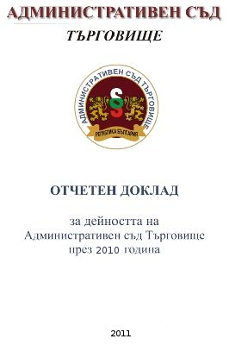
Отчетен доклад
за дейността на
Административен съд Търговище
за 2010 година

БРОЙ ДЕЛА ЗА РАЗГЛЕЖДАНЕ – първа инстанция, касационна инстанция. Съпоставяне с данните по показателя с предходния отчетен период.
През 2010 година в Административен съд град Търговище са разгледани общо 383 дела. Включените в този брой дела, останали висящи от предходния отчетен период към 01.01.2010 г. са общо 20 броя, от които първоинстанционни 15 броя и касационни 5 броя.
През годината са постъпили и са образувани общо 363 дела. От тях първоинстанционни 203 броя. В процентно съотношение спрямо общо разгледаните дела останалите висящи такива към началото на отчетния период са 5,22%, а новообразуваните са 94,8%.

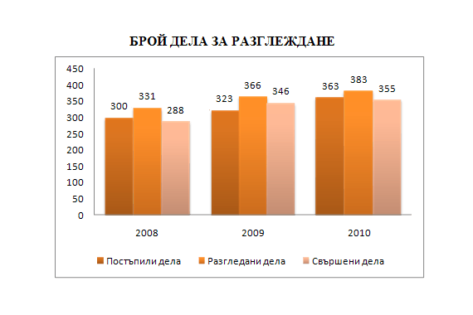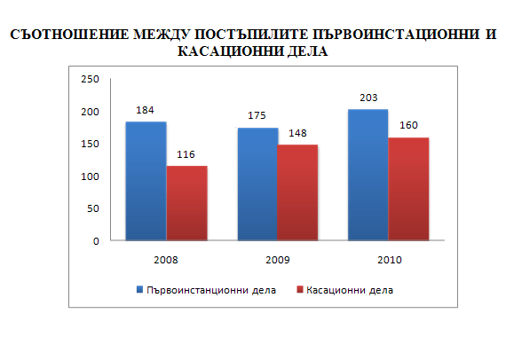
АДМИНИСТРАТИВНИ ДЕЛА – разгледаните дела през 2010 г. са 218 броя, като от тях останали висящи от предходния отчетен период към 01.01.2010 г. са 15 броя, а новопостъпили са 203 броя дела.
Разгледаните първоинстанционни дела през годината съставят 56,9 % от всички разгледани дела.
Забелязва се значително увеличаване на броя на постъпилите през годината частни административни дела в сравнение с предходния период. За 2008 г. те са били 34 броя, през 2009г. са 23 броя, а през 2010г. те са 34 броя.

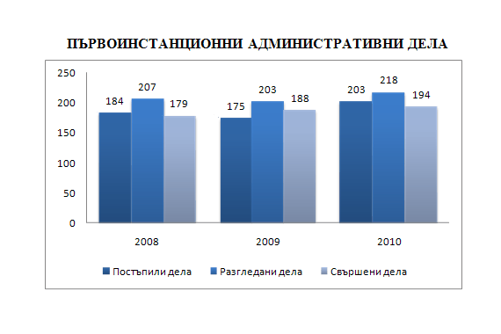
През годината са разгледани 218 първоинстанционни административни дела, в това число:
- по АПК - искови и ЗОДОВ: 8 броя;
- по ДОПК и ЗМ: 3 броя;
- по ЗУТ и ЗКИР: 44 броя;
- по ЗСПЗЗ и ЗВГЗГФ: 13 броя;
- по КСО и ЗСП: 38 броя;
- по ЗДСл, ЗМВР и ЗОВС: 19 броя;
- по ЗДС, ЗОС, ЗМСМА и ЗАдм: 6 броя;
- Частни административни по ДОПК и по молби за спиране изпълнението на административни актове: 35 броя;
- Други административни дела: 49 броя.
- През годината са постъпили 203 първоинстанционни административни дела, в това число:
- по АПК - искови и ЗОДОВ: 6 броя;
- по ДОПК и ЗМ: 3 броя;
- по ЗУТ и ЗКИР: 40 броя;
- по ЗСПЗЗ и ЗВГЗГФ: 11 броя;
- по КСО и ЗСП: 38 броя;
- по ЗДСл, ЗМВР и ЗОВС: 17 броя;
- по ЗДС, ЗОС, ЗМСМА и ЗАдм: 4броя;
- Частни административни по ДОПК и по молби за спиране изпълнението на административни актове: 34 броя;
- Други административни дела: 47 броя.

КАСАЦИОННИ ДЕЛА – разгледаните дела от този вид през 2010 г. са 165 броя, като от тях останали висящи от предходния отчетен период към 01.01.2010 г. са 5 броя, а новопостъпили са 160 броя дела. Разгледаните касационни дела през годината съставят 43,1% от всички разгледани дела. Увеличено е постъплението на този вид дела спрямо предходната 2009 г., когато са били образувани 148 броя касационни дела, а през 2008г.са били образувани 116 броя.

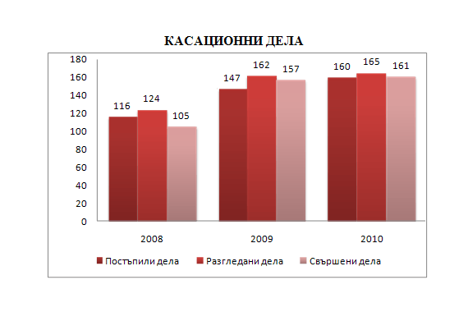
В сравнителен аспект се установява увеличаване броя на общо разгледаните дела, които за 2008 г. са били 331броя, през 2009г. 366 броя, а през 2010г.са 383 броя.

БРОЙ СВЪРШЕНИ /РЕШЕНИ/ ДЕЛА – първоинстанционни административни и касационни, в края на годината. Решени в срок до 3 месеца.
През отчетният период за 2010г. от общо 383 броя дела за разглеждане, работещите съдии са обявили за решаване и са свършили 355 броя първоинстанционни и касационни дела или това са 92,7% от всички разгледани дела.
За 2009г. свършените дела са 346 броя, което спрямо разгледаните -366 броя е 94,5%.
За 2008г. съотношението между свършени 288 броя дела и общо разгледани 331 броя е било 87,0% . Показателят е значително повишен в сравнение с 2008г., а спрямо 2009г. е незначително намален.
От всички свършени дела решените в 3-месечен срок през 2010г. са 346 броя, това е 97,5% от свършените дела 355 броя дела, а за 2009г. решените в 3-месечен срок дела са общо 333 броя или това са 96 % от свършените дела – 346 броя. Налице е повишение в процентното съотношение между свършените в 3-месечен срок дела спрямо всички свършени дела в сравнение с предходните две години, като това съотношение за 2008 г. е било 85%. Останалите несвършени дела в края на 2010г. са 28 броя, което е 7,3% към всички разгледани дела, за 2009г. 20 броя, което е 5,46 към всички разгледани дела, а през 2008г.несвършените дела са 43 броя, което е 13% от всички разгледани дела. Налице е повишение на този показател спрямо 2009г. и намаление спрямо 2008г.
ПЪРВОИНСТАНЦИОННИ ДЕЛА
През 2010г.от всички свършени дела решените в 3-месечен срок са общо 185 броя, или това е 95,4%, през 2009г. те са 175 броя или това е 93,1 % от свършените дела,а през 2008г. решените дела в 3-месечен срок са 144 броя или това са 80% от свършените дела. Налице е увеличение в процентното съотношение между свършените в 3-месечен срок дела спрямо всички свършени дела в сравнение с предходните периоди. Останалите несвършени дела в края на отчетния период са общо 24, което е 11% към всички разгледани дела, през 2009г. те са 15 броя, което е 7,4% към всички разгледани дела. През 2008г. останалите несвършени първоинстанционни дела са 28 броя, което е 14% от всички разгледани дела. Налице е подобряване на съотношението несвършени спрямо разгледани дела в сравнение с 2008г. и намаление на съотношението спрямо 2009г. Това се дължи на голямото постъпление на дела в края на отчетния период и които обективно няма как да бъдат приключени.

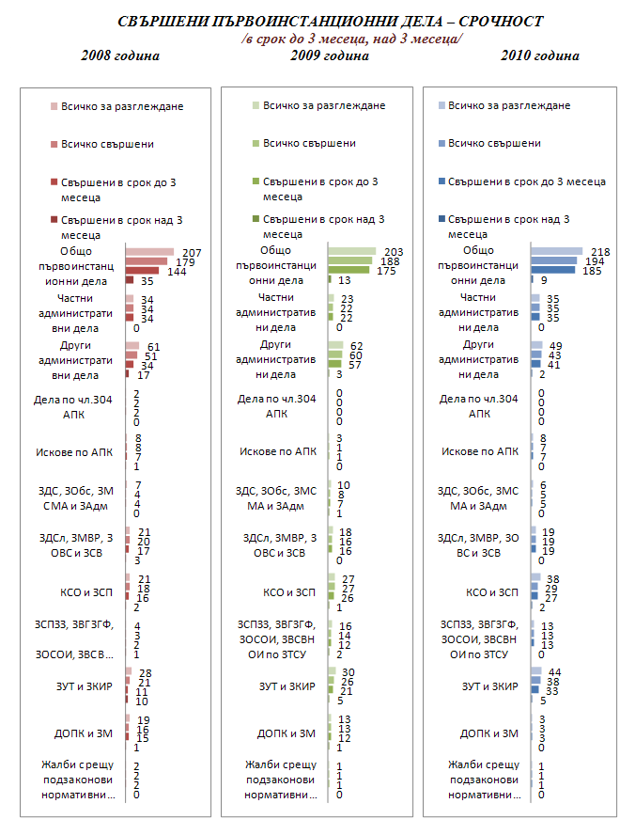

КАСАЦИОННИ ДЕЛА
От всички свършени дела решените в 3-месечен срок през 2010г.са 161 броя, което е 100% към свършените дела. През 2009г. тези дела са общо 158 броя или това са 100,00% към свършените дела. През 2008г.процентът на тези дела е бил 92%. Налице е значително подобрение на този показател спрямо предходните години. Останалите несвършени дела в края на отчетния период за 2010г. са 4 бр., което е 2,4% от всички разгледани, а през 2009г. тези дела са 5 броя, което е 3 % от всички разгледани дела. През 2008г. останалите несвършени дела са общо 15 броя, което е 12% от всички разгледани дела. По този показател също има значително подобрение на съотношението несвършени спрямо разгледани дела в сравнение с предходните години.
Общият брой на делата свършени над 3 месеца е административни дела – 9 броя, а касационни - няма.

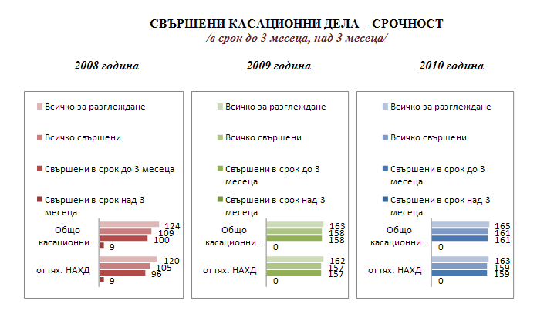
Причини за просрочие на първоинстанционни административни дела.
Просрочените дела са 9 броя. В предходния отчетен период са били 13 броя. За 2008г. – 35 броя. Показателя е значително подобрен. Причините са идентични затруднение да се назначат вещи лица и изготви експертиза. Некоректно посочени от административния орган страни и допълнителното им установяване от съда, както и впоследствие конституирани от съдията заинтересовани страни, които също не са били посочени от административния орган.
Причините за просрочването на делата могат да се обобщят, като обективни такива, те основно са свързани с фактическата и правна сложност, липсата на вещи лица основно по делата с предмет ЗУТ и ЗКИР.
Просрочие на касационните дела /КНАХД/.
Няма просрочени касационни дела, всички са решени в тримесечен срок на 100%.
Брой на решените дела по същество, анализ по видове.
През отчетния период от общо 194 броя свършени първоинстанционни дела решените по същество са 137 броя или 70,1% от свършените дела и 62,8% от всички разгледани дела.
През 2009г. от общо 188 броя свършени първоинстанционни дела, решените по същество са 135 броя или това са 72 % от свършените дела и 66,5 % от всички разгледани първоинстанционни дела.
За 2008 от общо 179 броя свършени първоинстанционни дела решените по същество са общо 120 броя дела или това са 67% от свършените дела и 58% от всички разгледани първоинстанционни дела.
Изводът, който може да се направи е, че съдиите са се произнесли с повече съдебни актове по съществото на споровете в сравнение с 2008г. и с по-малко съдебни актове спрямо 2009г.
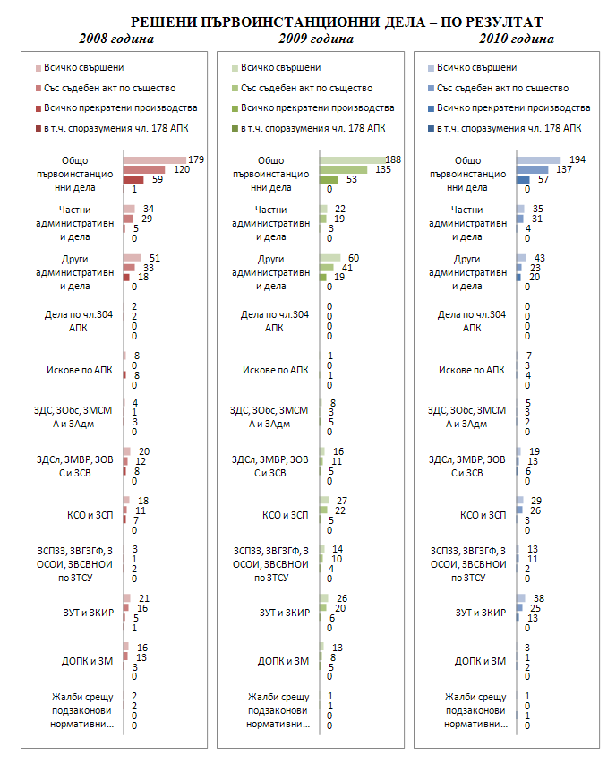
През 2010г.от общо 161 броя свършени касационни дела решените по същество са 160 броя дела, или 99,3% от свършените касационни дела и 97% от всичко разгледаните касационни дела.
През 2009г.от общо 158 броя свършени касационни дела решените по същество са 154 броя дела или това са 97% от свършените касационни дела и 97% от общо разгледаните касационни дела.
За 2008 от общо 109 броя свършени касационни дела решените по същество са общо 108 броя дела или това са 99% от свършените касационни дела и 87% от общо разгледаните касационни дела.
Изводът, който може да се направи е, че се запазва тенденцията на почти еднакъв брой съдебни актове през последните години, като най-много съдебни актове са произнесени през 2010г.
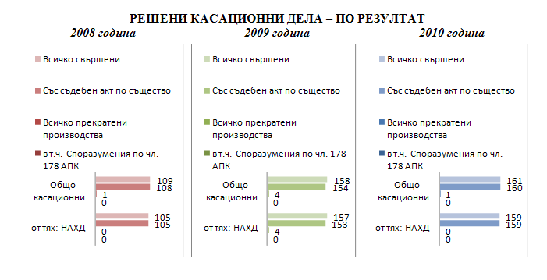
Анализа по видове дела произнесени по същество е както следва:
• ДОПК и ЗМ – 1 брой;
• ЗУТ и ЗКИР – 25 броя, останали висящи от предходния отчетен период – 4 броя;
• ЗСПЗЗ, ЗВЗГФ, ЗОСОИ, ЗВСВНОИ по ЗТСУ – 11 броя, останали висящи от предходния отчетен период – 2 броя;
• КСО и ЗСП – 26 броя;
• ЗДСл, ЗМВР, ЗВОС и ЗСВ – 13 броя, останали висящи от предходния отчетен период – 2 броя;
• ЗДС, ЗОбс, ЗМСМА и ЗАдм. – 3 броя, останали висящи от предходния отчетен период – 2 броя;
• Други АхД – 23 броя, останали висящи от предходния отчетен период – 2 броя;
• Частни административни дела – 31 броя,останали висящи от предходния отчетен период-1 брой;
• Касационни – 160 броя, останали висящи от предходния отчетен период – 5 броя.
Брой прекратени дела - анализ на причините.
Общият брой на прекратените дела през отчетния период е 58,което е 16,3% от общо свършените дела.
Общият брой прекратени дела през 2009 г. е 57 броя или това са 16,5% от свършените дела. За 2008г- този брой е 60дела.
Прекратените дела по съдии са както следва: Съдия Красимира Тодорова – 12 броя, съдия Венета Писарева – 14 броя, съдия Милчо Михайлов – 19 броя, съдия Иванка Иванова – 13 броя.
От разгледаните дела по видове са прекратени както следва:
• Жалби срещу подзаконови нормативни актове –1 брой;
• ДОПК и ЗМ – 2 броя;
• ЗУТ и ЗКИР – 13 броя;
• ЗСПЗЗ, ЗВЗГФ, ЗОСОИ, ЗВСВНОИ по ЗТСУ – 2 броя;
• КСО и ЗСП – 3 броя;
• ЗДСл, ЗМВР, ЗВОС и ЗСВ – 6 броя;
• ЗДС, ЗОбс, ЗМСМА и ЗАдм. – 2 броя;
• Искове по АПК – 4 броя;
• Други административни – 20 броя;
• Частни административни дела – 4 броя;
• Касационни –1 брой.
Преимуществено делата са прекратявани поради невнесена държавна такса от жалбоподателя, прекратени дела по подсъдност, просрочена жалба, присъединени дела към други висящи в Административен съд Търговище , липса на правен интерес.
В сравнение с предходните отчетни периоди няма голяма разлика в броя прекратени дела.
Средна продължителност на разглеждане на делата
Административни дела през отчетния период са били с продължителност до 3 месеца 95,3% и с продължителност над 3 месеца 4,7%.
Касационни дела, през отчетния период са били с продължителност до 3 месеца 100% и с продължителност над 3 месеца 0%.
Средната продължителност общо за всички дела е 97,5% от общия брой дела с продължителност до 3 месеца и 2,5% от общия брой дела с продължителност над 3 месеца.
Брой обжалвани дела, резултати от касационна проверка. Изводи.
През 2010г.броят на изпратените за касационен контрол дела на Административен съд Търговище е 75 броя, което е 34,4% от всички разгледани дела и 38,7% от всички свършени първоинстанционни дела.
През 2009г. броят на изпратените за касационен контрол дела на Административен съд Търговище е общо 79 броя.Това представлява 39% от всички разгледани първоинстанционни дела и 42% от свършените през годината първоинстанционни дела.
За предходния отчетен период 2008 г. броят на изпратените за касационен контрол дела на АС - Търговище е общо 71 броя. Следователно 34% от всички разгледани първоинстанционни дела и 40% от свършените през годината първоинстанционни дела са били обжалвани.
Посоченото обуславя извод, че е намален броя на обжалваните актове на съда спрямо предходната година и увеличен спрямо 2008г.

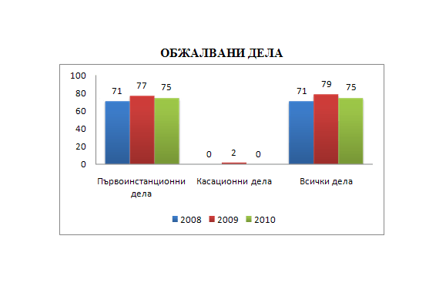

С най-голям дял от обжалваните съдебни актове са - други административни дела - 26 броя, голям дял са обжалваните дела по ЗУТ и ЗКИР - 18 броя, ДОПК и ЗМ - 1 брой, ЗСПЗЗ, ЗВЗГФ, ЗОСОИ, ЗВСВНОИ по ЗТСУ - 4 броя, КСО и ЗСП - 11 броя, ЗДС, ЗОбс, ЗМСМА и ЗАдм. - 1 брой, ЗДСл, ЗМВР, ЗВОС и ЗСВ - 7 броя, частни административни –1 брой, искове по АПК – 5 броя.
Резултата от касационната проверка за периода е оставени в сила – 37 броя, отменени изцяло - 29 броя и обезсилени – 4 броя. Оставените в сила съдебни актове спрямо общия брой на обжалваните е 49,3%, а на отменените изцяло или частично и обезсилените спрямо общия брой на обжалваните е 44%. Посоченото обуславя извод, че като цяло съдът е постановил преимуществено качествени съдебни актове за отчетния период.

Средна натовареност на съдебния район по видове дела за разглеждане – първоинстанционни и касационни, както и спрямо общия брой дела и спрямо свършените дела. Сравнителен анализ с предходния отчетен период.

Първоинстанционни административни дела – през 2010г. разгледаните дела са 218 броя, като от тях висящи от предходния период са 15 броя, а новообразуваните дела са 203 броя.Това е 56,9% от всички разгледани дела, което означава по- голяма натовареност на съдиите спрямо 2009г.
Разгледаните дела от този вид през 2009г. са 203 броя, като от тях останали висящи от предходния отчетен период са 28 броя, а новообразуваните дела са 175 броя, а това представлява 55% от всички разгледани дела, което е намаление на натовареността на съдиите, разглеждащи този вид дела спрямо2008г.
През 2008 г. разгледаните първоинстанционни административни дела са 207 броя, като от тях останали висящи от предходния отчетен период към 01.01.2008 г. са 23 броя, а новообразувани са 184 броя дела. Разгледаните първоинстанционни административни дела през годината съставят 63% от всички разгледани дела, което означава, че в АС – Търговище е по-голяма натовареността на съдиите, разглеждащи този вид дела от постъпилите касационни.
Постъпилите през 2010г.първоинстанционни административни дела представляват 55,9% спрямо всички новопостъпили дела, през 2009г те са 54% спрямо всички новопостъпили дела. През 2008г. този процент е 63%.
По отношение постъплението на тези дела се установява значително увеличаване в сравнение с 2009г.на частни административни дела, от 23 броя на 34 през 2010г. и 34 през 2008г.
От разгледаните през 2010г.първоинстанционни административни дела 218 броя са свършени 194 броя – 50,7% от всички разгледани дела и 54,6% от всички свършени дела.
От разгледаните през 2009г. 203 броя първоинстанционни административни дела през 2009г. са свършени 188 дела, или това са 51,4% от всички разгледани дела – 366 броя и 54,3% от всички свършени дела.
От разгледаните през 2008г. - 207 броя първоинстанционни административни дела през годината са свършени 179 дела, или това са 54,08% от всички за разгледане дела в съда - 331 бр. и 62,15% от всички свършени в съда дела.
Съотношението между свършени първоинстанционни административни дела и общо разгледани дела от този вид през 2010г. е 89%, през 2009г. е 93%, през 2008 г. е 86,47%. Останалите несвършени първоинстанционни административни дела в края на 2010г. са 24 броя, което представлява 11%от всички разглеждани от този тип дела, през 2009г.са 15 броя- 7,4% от всички разглеждани от този тип дела, а през 2008г. те са общо 28 броя, което е 13,53% от всички разгледани дела от този вид. Това процентно съотношение е подобрено спрямо 2008г.Увеличеният процент на тези дела спрямо 2009г. се обуславя от увеличения брой останали висящи дела постъпили в края на отчетния период, които не са могли обективно да бъдат свършени и от фактическата им сложност.

Анализ на процента свършени дела спрямо предходните периоди се съдържа в раздела- “Брой свършени дела” на настоящия доклад.
Касационни дела – разгледаните дела от този вид през 2010г. са 165 броя, като от тях останали висящи от предходната година 5 броя и новообразувани 160 броя. За 2009г.тези дела са 163 броя, като от тях останали висящи са 15 броя и новообразувани 148 броя. През 2008 г.този вид дела са 124 броя, като от тях останали висящи от предходния отчетен период към 01.01.2008 г. са 8 броя, а новообразувани са 116 броя дела.
Разгледаните касационни дела през годината съставят 43,1% от всички разгледани дела, което означава, че е по-малка натовареността на съдиите, разглеждащи този вид дела. Същата тенденция на натовареност на съдиите по този вид дела се отчета и през 2009г- 44,5% от всички разгледани дела. През 2008г. този процент е 37,46%. Като процент на натовареност не се различава съществено от този през 2009г., но съществено от този през 2008г. Постъпилите през годината касационни дела са в процентно отношение 44,1%, през 2009г.-45,8%, а през 2008г.този процент е 38,67, към всички постъпили дела. По отношение постъплението на тези дела се установява незначително намаление в сравнение с предходния отчетен период и увеличение спрямо 2008г. От разгледаните 165 броя касационни дела през2010г. са свършени 161 броя, което е 42% към всички разгледани дела и 45,3% към всички свършени дела. За 2009г. от 163 броя касационни дела са свършени 158 броя, което е 43,2% от всички разгледани в съда дела – 366 броя и 46% към всички свършени дела. През 2008г.от разгледаните 124 броя касационни дела през годината са свършени 109 дела, или това са 32,93% от всички разгледани дела в съда 331 бр. и 38% от всички свършени в съда дела.
Останалите несвършени касационни дела в края на отчетния период са 4 броя, което е 2,42% от всички разгледани от този тип дела, през 2009г несвършените касационни дела са общо 5 броя, което е 3,1% от всички разгледани от този тип дела, а през 2008г. останалите несвършени касационни дела са 15 броя, което е 12,10% от всички разгледани дела от този вид. Това процентно съотношение е подобрено спрямо предходните отчетни периоди.

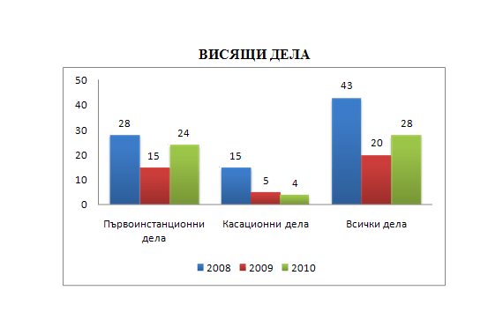
Средна натовареност на съдиите. Тежест на видове разпределени и решени дела и качество на съдебните актове.
Всички постъпили в АС - Търговище дела, са били разпределени на принципа на случайния избор чрез програмата „Law choice”.
През отчетния период няма кадрови промени в магистратския състав. Съдия Албена Стефанова е била от началото на 2010г. в продължителен болничен и в отпуск по майчинство.

• Натовареността на съдиите в Административен съд Търговище по щат спрямо постъпилите за разглеждане дела – 6,01%.
• Натовареност спрямо общо за разглеждане дела – 6,38%.
• Натовареност спрямо свършените дела – 5,92%.
• Отработените човеко - месеци през 2010 година са 48.
• Действителна натовареност по дела за разглеждане – 7,98%.
• Действителна натовареност по свършени дела – 7,40%.
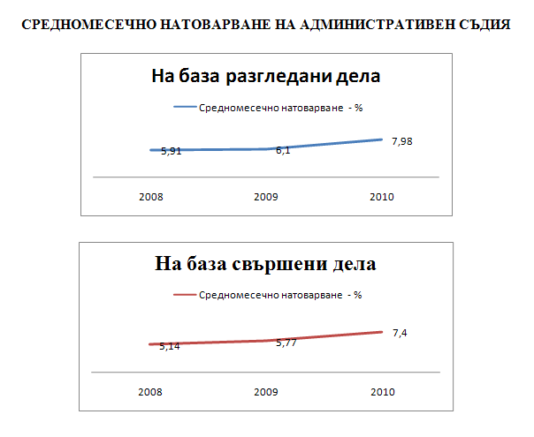
През отчетния период председателят на съда Красимира Тодорова е разгледала общо 82 броя дела, от които несвършени от предишен отчетен период - 3 броя и постъпили 79 броя през отчетния период. Свършените дела са 78 броя, от които с акт по същество 66 броя, прекратени 12 броя. В тримесечен срок са приключени 75 броя дела. Останали несвършени дела в края на отчетния период са 4 броя.
През отчетния период съдия Венета Писарева е разгледала общо 101 броя дела от които несвършени от предишен отчетен период - 6 броя и постъпили 95 броя през отчетния период. Свършените дела са 88 броя от които с акт по същество 74 броя, прекратени 14 броя. В тримесечен срок са приключени 88 броя дела. Останали несвършени дела в края на отчетния период са 13 броя.
През отчетния период съдия Милчо Михайлов е разгледал общо 95 броя дела от които несвършени от предишен отчетен период - 6 броя и постъпили 89 броя през отчетния период. Свършените дела са 88 броя от които с акт по същество 69 броя, прекратени 19 броя. В тримесечен срок са приключени 86 броя дела. Останали несвършени дела в края на отчетния период са 7 броя.
През отчетния период съдия Албена Стефанова е разгледала общо едно дело, което е останало несвършено от предишен отчетен период.Няма постъпили през отчетния период, тъй като от януари е била в продължителен болничен и след това в отпуск по майчинство. Делото е свършено в тримесечния срок.
През отчетния период съдия Иванка Иванова е разгледала общо 104 броя дела от които несвършени от предишен отчетен период - 4 броя и постъпили 100 броя през отчетния период. Свършените дела са 100 броя от които с акт по същество 87 броя, прекратени 13 броя. В тримесечен срок са приключени 96 броя дела. Останали несвършени дела в края на отчетния период са 4 броя.
Като основни критерии за работата на съдиите в АС- Търговище следва да се отчетат срочността на делата от постъпването на жалбата в съда до отразяването на съдебния акт в срочната книга на съда, както и броя на отменените и потвърдени актове от касационната инстанция. По отношение на срочността показателите следва да се отчетат като максимално добри.
По отношение броя на просрочените дела, както и причините за това е взето отношение в предходните раздели на доклада.
По отношение качеството на съдебните актове, видно от таблицата 49,3% са потвърдените актове на съда – решения и определения спрямо общия брой на обжалваните – 75 броя, а отменените актове са 38,7% спрямо общия брой на обжалваните – 75 броя . Това обуславя извода, че като цяло съдиите са се справили с предизвикателствата на административното правораздаване и са постановили значителен брой качествени съдебни актове.

АДМИНИСТРАТИВНО РЪКОВОДНА ДЕЙНОСТ
КАДРОВА ОБЕЗПЕЧЕНОСТ
Брой на работещите в административен съд Търговище съдии. /незаети щатни бройки/
Брой на работещите в административен съд съдии:
През 2010 година по щат в Търговищкия административен съд са работили 5 съдии.
Съдът се ръководи от административен ръководител - председател - Красимира Тодорова Цветкова с юридически и съдийски стаж - 13 години и 6 месеца. Съдиите са съдия Венета Писарева с юридически стаж -38 години и 9 месеца и съдийски стаж - 24 години и 0 месеца, съдия Милчо Михайлов с юридически стаж - 27 години и 11 месеца и съдийски и правен стаж - 12 години и 2 месеца /на основание §11 ЗСВ е зачетен стажът прослужен като арбитър по отменения ЗДА/, съдия Албена Стефанова с юридически стаж - 12години и 3 месеца и съдийски стаж – 3 години и 10 месеца и съдия Иванка Иванова с юридически стаж - 11 години и 7 месеца и съдийски стаж – 3 години и 10 месеца .
До края на отчетния период не е направено предложение за Заместник - председател.
През отчетния период съдия Стефанова е отсъствала първоначално поради болнични, а към края на периода в отпуск по майчинство. За 2010г. е отработен един работен ден.
Дейността на съда не е разпределена в отделения с оглед малката щатна численост и неравномерната натовареност, която би се получила при обособяването им.
Предложения за промени в щата
На този етап считам, че щатът на съдиите в Административен съд – Търговище е оптимален и не се налага промяна.
Проблеми: Не са редки случаите в които поради липса на състав делата са изпращани на ВАС за определяне на друг съд, който да ги разгледа.
Отсъствието на съдия през почти целия период, като цяло не се е отразило негативно като резултат по отношение работата на работещите магистрати. Същите са се справили със срочността на разглеждане на делата и постановяване на съдебен акт по тях.

Брой на служителите
Общата щатна численост на административен съд е 18 служители.
В службите на Търговищкия административен съд през 2010 година работиха 11 служители. От служителите на окръжен съд - Търговище са назначени без провеждане на конкурс три секретар - протоколиста и един деловодител, а от Омуртагски районен съд - административен секретар и призовкар всички на безсрочни трудови договори.
След участие в конкурс са назначени: съдебен администратор, главен счетоводител, работник по поддръжката и куриер - прислужник и системен администратор.
Всички служители включително новоназначените в работата си притежават добра професионална подготовка, запознати са в детайли с възложената им работа. Повечето от тях са опитни и са дали своя принос за бързото и акуратно обслужване на гражданите, както и за качеството на правораздавателната дейност. При извършени периодични проверки от председателя на съда са констатирани някои несъществени пропуски като – несвоевременно изпращане на дела във ВАС, но следва да се отбележи, че се полагат максимални усилия с оглед възможностите и натовареността им, работния процес да протича нормално и съгласно изискванията на закона. Изключителната натовареност на съдебните служители се дължи на непопълнения към края на отчетния период щат поради липсата на материална база и осигуряването на нормални условия за труд. Следва да се има предвид, че в Административен съд дейността в деловодството е поета от един служител при щат четири броя, три секретар-протоколиста при щат пет броя и по този начин натоварването е значително за работещите в съда. Не са били назначени регистратор и архивар.
През периода е пенсиониран един служител - секретар протоколист А.Стефанова считано от 09.07.2010г.
Липсата на сграден фонд се отразява значително върху работата на съдебните служители, защото не могат да се обособят екипи съдия, деловодител, секретар- протоколист. Това безспорно е свързано с качеството на работата като цяло и натоварването на служителите.
Предложения за промени в щата
Щатът на служители в Административен съд – Търговище е оптимален и не се налага промяна. Няма необходимост от нови бройки с попълването на незаетите такива би се преодоляла изключителната натовареност на сега работещите в съда служители.

ОРГАНИЗАЦИОННА ДЕЙНОСТ - ПРЕДЛОЖЕНИЯ, СТРУКТУРНИ ПРОБЛЕМИ
Към настоящия момент в АС има подробно разработени писмени правила за управлението на активите, информацията, използването на компютърното оборудване и дефиниране нивата на достъп до информация, дейности по идентифициране, регистриране, оценяване и контролиране на рисковете няма утвърдена стратегия за обучение на магистрати и служители.
В края на отчетния период правораздавателната структура включва пет еднолични състава за първоинстанционни административни дела. Невъзможно е да се обособят два постоянни тричленни касационни състава, за касационни административно-наказателни дела, председателството им е поето съответно от Председателя и от съдията с най-дълъг юридически стаж – съдия Венета Писарева.
Не са обособени две специализирани по материя деловодства - административно и касационно – наказателно, което би било най-удачно. Невъзможно е и организацията на работа да е на екипен принцип .
С цел оптимизиране сроковете за разглеждане на делата и намаляване броя на забавените такива, ръководството на съда ежемесечно контролира движението на делата на всеки магистрат. От началото на 2009 година е въведена система за месечен отчет – в който се обобщават от деловодството данни от предходния месец за насрочените, отложени, свършени и забавени дела, както и за неизготвени в срок съдебни актове. Данните от тях се обсъждат на ежемесечни общи събрания на съдиите. Контролират се и ненасрочените дела - спрени и без движение. Подобряването на срочността в сравнение с предходния отчетен период води до извод за полезността на информацията, като дава възможност своевременно да се отстранят съответните проблеми.
МАТЕРИАЛНА БАЗА – СГРАДА, ПРОБЛЕМИ
Съгласно ПЗР §3 ал.5 АПК Министерски съвет и областните управители осигуряват помещения за дейността на административните съдилища. Кодексът е в сила от 12.07.2006г. и в изпълнение на това не е взето никакво адекватно за проблема решение.
Административен съд се помещава в Съдебна палата - гр.Търговище предоставената с решение № 47 от 05.02.1999 година на Министерския съвет част от недвижим имот-публична държавна собственост.
Към настоящия момент Административен съд ползва три помещения предоставени от Окръжен съд гр.Търговище, като квадратурата на едното позволи да се обособят още две стаи и на практика дейността е съсредоточена в тези пет стаи. ”Архива “ на съда се „помещава” в закупени метални шкафове разположени в общите части на сградата. От пет деловодни бройки по щат е назначен само един служител, а от пет щатни бройки за секретар – протоколисти са назначени трима. Съдът не разполага с помещения за да се попълни целия щат.
Сключен е договор за учредяване безвъзмездно право на строеж върху общински поземлен имот от 18.09.2007г. между Община Търговище и Министерство на правосъдието.
В края на 2007г.след провеждането на съответната процедура се сключи и договор между Министерство на правосъдието и фирма “Корект” ЕООД гр.Търговище за изготвяне на инвестиционен проект за обект -пристройка към Съдебна палата за нуждите на Административен съд -Търговище. Същият чака одобрение от експертен съвет на МП.
Проявявайки и разбиране, че до реализирането на строежа - пристройка към съдебна палата, съдът е в невъзможност да осъществява дейността си на практика със Заповед №ЛС-04-848/09.11.2007г.Министър Тачева предостави още три стаи намиращи се на четвърти етаж от сградата на съдебната палата и които се ползват от ОЗ”Охрана”Търговище, като след ремонт на помещения за звеното съдът ще има възможност да ги ползва. Заповедта е неизпълнена към края и на този отчетния период поради липса на помещения в които да се настани ОЗ „Охрана”.
Отчитам, че това са единствените помещения в палатата, които са най-подходящи за Административен съд, защото близостта им с тези които в момента заемаме е свързана с удобство за магистрати и служители, а така и за обслужването на граждани. Не е без значение и факта, че технически могат да се свържат и с локалната мрежа на съда значително по-лесно.
С писмо наш изх.№ 258/ 25.09.2008г. бе информирано Министерство на правосъдието относно сграда публична държавна собственост (Акт № 2915 /11.06.2002г.), находяща се на ул.”П.Р.Славейков” № 45, която е освободена от ТД на НАП Търговище. Териториалната дирекция на приходната администрация разполага с новопостроена сграда и нашето искане бе освободената от ТД на НАП Търговище сграда да бъде предоставена за временно ползване от Административен съд Търговище до реализирането на пристройка към съдебната палата. Въпросната сграда се намира в идеалния център на гр.Търговище, на отстояние от съдебната палата не повече от 50 метра и е в много добро състояние.
С решение на Министерски съвет № 297 от 26.04.2006г.имотът находящ се на ул.”П.Р.Славейков” № 45 е предоставен безвъзмездно за управление на Националната агенция за приходите, за нуждите на ТД Търговище.
Искането за предоставяне на освободената сграда за временно ползване от Административен съд Търговище бе отхвърлено с мотива, че там се съхранява част от ПАСИВНИЯ архива на ТД на НАП Търговище и сериозно ще се затрудни дейността на институцията, същевременно АКТИВНИЯ архив на АС е разположен в междустълбищното пространство на съдебната палата.
Кореспонденцията за въпросната сграда е продължила и през този отчетен период безрезултатно.
ИНФОРМАЦИОННО ОСИГУРЯВАНЕ, ТЕХНИЧЕСКО ОБОРУДВАНЕ
Административен съд Търговище на този етап разполага с:
• Компютърни конфигурации – 27 бр. /на склад – 14 бр./
• Принтери - 23 бр. /на склад – 14 бр./
• Многофункционални устройства – 6 бр.
• Сървъри – 1 бр.
• Специализирана техника /Компютър и периферия за звукозапис/ - 1 бр.
• Копирна машина – 1 бр.
В съда е изградена локална компютърна мрежа. Всички помещения на съда са окабелени структурно. Мрежата се ползва от всички работни станции /13 броя/ работещи на този етап, 1 сървър и 2 мрежови принтера.
Осигурени са средства и политики за сигурност на информацията:
• Backup система;
• UPS;
• Софтуерна защитна стена;
• Групови политики за потребителите в контролиращия мрежата Домейн.
По отношение на поддръжката на наличната техника която е все още в гранционен срок и се извършва от оторизираните за това фирми. Поддръжката на техниката с изтекъл гаранционен срок, както и текущите смени на консумативи, поправка на по – дребни проблеми, поддръжка на наличният неспециализиран софтуер /операционни системи/, осигуряване на правилната работа на локалната мрежа, работата с Интернет и др. се извършват от системния администратор.
В Административен съд Търговище всеки един магистрат и съдебен служител работещ с компютърна конфигурация има достъп до високоскоростен интернет и до правно – информационната система „Апис”. Всеки магистрат има инсталиран локално лазерен принтер, а служителите ползват мрежови принтери /по един в стая.
Редовно се осъществява актуализирането и ежедневната поддръжка както на сървъра, така и на компютрите на потребителите, на правно-информационната система АПИС, без които в съвременните условия работата на магистратите и служителите ще бъде силно затруднена и неефективна.
Административен съд Търговище работи със следните неспециализирани програмни продукти:
• Windows Server 2003 с лиценз от министерството на правосъдието;
• Windows XP с лиценз от министерството на правосъдието;
• Продуктите на MS Office 2003 с лиценз от министерството на правосъдието;
• Апис;
Административен съд Търговище работи със следните специализирани програмни продукти:
За управление движението на съдебните дела се използва специализиран софтуер - „Съдебно административна система” (САС) - „Съдебно деловодство”, с разработчик „Информационно обслужване” АД - гр.Варна. Софтуерът се актуализира постоянно в зависимост от периодичността на публикуването на нови версии, извършва се ежедневно архивиране на база данни с цел възстановяването й при необходимост.
Програмата улеснява работата на служителите в съда, като позволява автоматично водене и отпечатване на съдебните книги, призовки, статистически отчети и други изходящи документи, подобрява обслужването на клиентите на съда - страни, адвокати и оторизирани лица чрез бързо и ефикасно осигуряване на достъп до информацията за разглежданите в съда дела. Програмата работи стабилно и към момента параметрите на сървъра, на който е инсталирана покриват нейните изисквания. Поддръжката на деловодната система се осъществява отдалечено от „Информационно обслужване” АД – клон Варна.
Счетоводна програма “Бизнес навигатор” и “Бизнес навигатор-заплати”.
Софтуерният продукт за случайно разпределение на делата по състави е “LawChoice” – 3.35, разработен в Администрацията на ВСС.
През отчетния период функционирa Интернет страницата на съда – http://www.admcourt-trg.org, съдържаща информация за контакти със съда, насрочените дела, движение на обществено значими дела и др. Интернет страницата предоставя информация за съдебните актове на Административен съд Търговище публикувани незабавно след отразяването им в срочната книга на съда в тяхната цялост при спазване ЗЗЛ и ЗЗКИ.
Проблемите в техническото оборудване са свързани с липсата на телефонна централа.
РЕВИЗИОННА ДЕЙНОСТ, РЕЗУЛТАТИ
През отчетния период не са били извършени проверки от инспектората към ВСС, не са извършвани одити. Отчитам, че с АС е новосформирана структура и една ревизионна дейност би имала положителен ефект върху бъдещата дейност на съда, защото своевременното очертаване на слабостите би довело до вземане на мерки за отстраняването им.
ДИСЦИПЛИНАРНА ОТГОВОРНОСТ
Няма образувани дисциплинарни производства срещу магистрати работещи в АС – Търговище. Няма констатирани дисциплинарни нарушения от страна на служители. Утвърдени са ясни правила за докладване на нарушения включително и на Етичния кодекс.
ДЕЙНОСТ ПО ПРИЛОЖЕНИЕТО НА ЗАКОНА, ПРОБЛЕМИ
Работещите съдии в АС-Търговище са провели през отчетния период са провели общи събрания на които са констатирали проблеми във връзка с противоречива съдебна практика. Предпоставки за това на първо място създава нормативната уредба. В съда не е допусната противоречива практика по еднакви или сходни казуси между петте първоинстанционни състава.
Непосочени по-горе причини за отлагане на делата, а на практика най-често срещаните са законовото задължение визирано в АПК, че срока започва да тече от деня на постъпване на жалбата в съда, като значителен брой са постъпилите нередовни жалби на които се дават многократни указания от страна на съда. Делото е образувано на практика по нередовна жалба. Постъпилите жалби не чрез административния орган, а директно подадени до съда, които отново изискват указания за размяна на жалбата, придружаващите я писмени доказателства и изискване на административната преписка. Масова практика е липсата на приложение на списък на страните в производството от страна на административните органи и в немалка част от делата се установява, че изобщо не са взели участие в административното производство това са съпрузи, съсобственици на имот по дела с предмет ЗУТ. Некоректно посочени адреси от страна на административния орган на страните при които съдът допълнително полага усилия, за да установи точния адрес на лицата,които следва да се призоват.
Цялата тежест на административния процес се изнася от съдията – докладчик и страните проявяват повече от пасивно поведение по отношение събирането на доказателства, липсата на състезателност в производството и същевременно задължението на съда по чл.171, ал.4 АПК на практика подпомага бездействаща страна.
Считам , че като първа инстанция делата по ЗОП следва да се разглеждат от административните съдилища, а като касационна от ВАС.
Исковете по ЗОДОВ следва да се разглеждат от съответните районни съдилища и да следват процесуалния ред на ГПК.
По ДОПК.
Делата от този вид следва да се разпределят между административните съдилища, като подсъдността стане по „ постоянния адрес или седалището на жалбоподателя”. Посочените промени биха довели до по-равномерна натовареност на административните съдилища, като се разтоварят по-натоварените такива. Подобна реформа би спестила и съдебни разноски за свидетели, експерти и др. Производствата биха приключили и значително по-бързо във времето предвид призоваването на страните по тях, което ще изисква минимални усилия и време.
В правомощията на ВСС е да промени софтуерния продукт за случайно разпределение на делата, като се въведат единни критерии за всички административни съдилища – вид на дело, сложност, отчитане на натовареността на съдиите според общия брой дела
Не са прецизирани държавните такси по отношение на видовете административни дела. Част от тях са със значителни материални интереси и производството е с държавна такса 50 лв. или 10 лв., а за ВАС в половината им размер.
В ЗАКЛЮЧЕНИЕ
Общият извод, който се налага, въз основа на изложените данни, анализи, констатирани проблеми и предложения е, че като цяло съдът се е справил с предизвикателството на административното правосъдие. Постъпилите дела в сравнение с предходния отчетен период са били много по-различни по видове дела и значително по-усложнени като фактическа обстановка. Основно като извод може да се направи,че е преодолян проблема със срочността на делата, като показателя е значително подобрен в сравнение с предходния отчетен период.
Работещите в съда са с висока чувство за отговорност, с подчертан интерес за утвърждаване на административното правосъдие в РБ. Приоритетите, пред които съдът е изправен са свързани с изграждане на доверието в правосъдната система, достъпът до правосъдие, прозрачност и информираност на страните и обществеността, и доверие в обективността на съда.
АДМИНИСТРАТИВЕН РЪКОВОДИТЕЛ – ПРЕДСЕДАТЕЛ НА АДМИНИСТРАТИВЕН СЪД – ТЪРГОВИЩЕ:
КРАСИМИРА ТОДОРОВА ЦВЕТКОВА

